LAPORAN PENELITIAN KABUPATEN ACEH JAYA
1. PEMBERSIHAN DATASET
1.1 Preprocessing Data NASA
Tabel 1.1 Statistik Data POWER LARC NASA
Data | Keterangan | Curah Hujan (mm) | Suhu Udara (°C) | Kelembaban Udara (relatif) | Radiasi Matahari (MJ/m²/day)
NASA POWER | Jumlah Data | 7578 | 7578 | 7578 | 7578
 | Jumlah Data Kosong | 0 | 0 | 0 | 0
 | Minimum | 0 | 21.28 | 67 | 2.84
 | Q1 | 0.68 | 23.62 | 82.56 | 15.85
 | Median | 2.82 | 24.2 | 85.49 | 19.34
 | Mean | 7.01 | 24.23 | 85.24 | 18.50
 | Q3 | 8.55 | 24.79 | 88.21 | 21.86
 | Maksimum | 145.85 | 27.44 | 95.53 | 27.02
 | Standar Deviasi | 11.14 | 0.87 | 4.07 | 4.44
Tabel di atas menyajikan ringkasan statistik deskriptif dataset NASA POWER LARC yang digunakan, dengan jumlah data yang sama untuk seluruh variabel, yaitu sebanyak 7578 observasi, serta tidak terdapat data kosong pada setiap variabel. Variabel curah hujan memiliki nilai minimum 0 mm/hari yang menunjukkan adanya hari tanpa hujan, sedangkan nilai maksimum mencapai 133.77 mm/hari, menandakan terjadinya kejadian hujan ekstrem selama periode pengamatan. Nilai median curah hujan sebesar 2.25 mm/hari dan nilai rata-rata 5.22 mm/hari mengindikasikan bahwa sebagian besar hari didominasi oleh curah hujan rendah hingga sedang, dengan distribusi yang cenderung miring ke kanan, tercermin dari standar deviasi yang relatif tinggi (8.88 mm). Variabel suhu udara (T2M) menunjukkan rentang yang relatif sempit dengan nilai minimum 24.19°C dan maksimum 30.15°C, serta rata-rata 26.82°C, yang mengindikasikan kondisi suhu yang cukup stabil sepanjang periode pengamatan, didukung oleh standar deviasi yang rendah (0.82°C). Untuk kelembaban udara relatif (RH2M), nilai minimum tercatat 64.68% dan maksimum 93.74%, dengan rata-rata 82.01%, menunjukkan kondisi atmosfer yang umumnya lembab dengan variasi sedang. Sementara itu, variabel radiasi matahari (ALLSKY_SFC_SW_DWN) memiliki nilai minimum 1.48 MJ/m²/hari dan maksimum 25.89 MJ/m²/hari, dengan rata-rata 16.87 MJ/m²/hari, mencerminkan variasi intensitas penyinaran matahari yang cukup signifikan akibat pengaruh musim dan kondisi awan. Secara keseluruhan, variabilitas terbesar terdapat pada curah hujan, sedangkan suhu udara merupakan variabel yang paling stabil dibandingkan variabel iklim lainnya.

1.2 Dekomposisi Deret Waktu NASA POWER
Setelah dataset telah dilakukan preprocessing, diperlukan dekomposisi deret waktu agar dapat memisahkan time-series menjadi tren, musiman, dan residual. Proses ini penting untuk mengidentifikasi pola sebelum melakukan pemodelan.
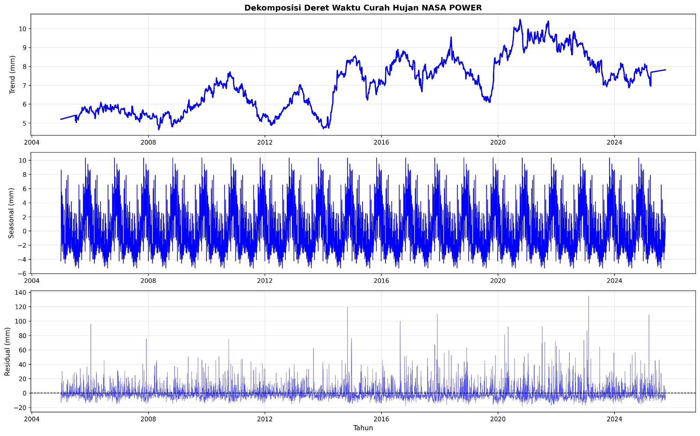
Gambar 1.1 Dekomposisi deret waktu curah hujan
Berdasarkan hasil dekomposisi deret waktu curah hujan (PRECTOTCORR) dari NASA POWER LARC periode 2005–2025, terlihat bahwa komponen trend menunjukkan fluktuasi jangka panjang dengan kecenderungan meningkat pada beberapa periode, terutama setelah sekitar tahun 2020, meskipun diselingi fase penurunan pada tahun-tahun sebelumnya, yang mengindikasikan adanya variabilitas iklim antarwaktu. Komponen musiman menampilkan pola tahunan yang sangat konsisten dan berulang, mencerminkan siklus musim hujan dan musim kemarau yang jelas setiap tahun, dengan amplitudo yang relatif stabil sepanjang periode pengamatan. Sementara itu, komponen residual menunjukkan variasi acak yang cukup besar, termasuk beberapa lonjakan ekstrem curah hujan, yang mengindikasikan kejadian hujan intens atau anomali iklim yang tidak dapat dijelaskan oleh pola trend maupun musiman, seperti kejadian cuaca ekstrem atau variabilitas iklim jangka pendek.
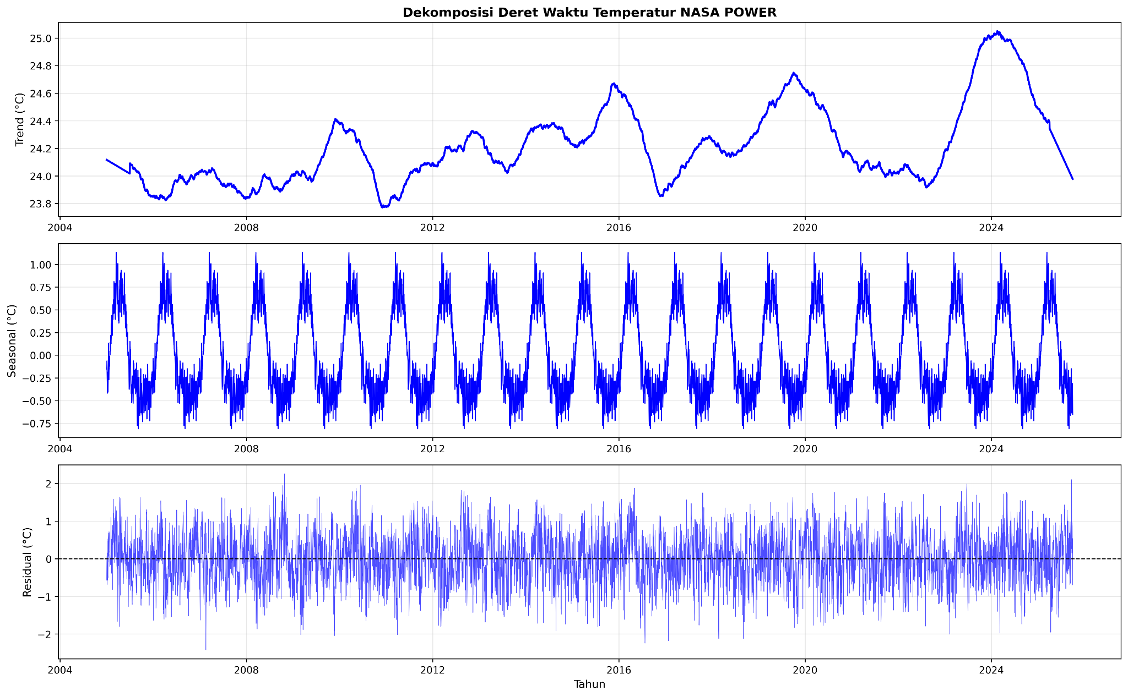
Gambar 1.2 Dekomposisi deret waktu suhu
Berdasarkan dekomposisi deret waktu T2M (Temperature at 2 Meters) dari NASA POWER selama sekitar 20 tahun pengamatan, komponen trend menunjukkan fluktuasi jangka panjang dengan kecenderungan meningkat secara bertahap, terutama pada periode akhir pengamatan, yang mengindikasikan adanya sinyal pemanasan permukaan udara meskipun diselingi fase penurunan sementara pada beberapa tahun tertentu. Komponen musiman memperlihatkan pola tahunan yang sangat konsisten dan berulang, dengan amplitudo yang relatif stabil, mencerminkan perbedaan suhu yang jelas antara periode musim panas dan musim hujan setiap tahunnya. Sementara itu, komponen residual didominasi oleh variasi acak di sekitar nilai nol dengan beberapa penyimpangan ekstrem, yang menunjukkan pengaruh faktor cuaca jangka pendek atau kejadian anomali suhu yang tidak sepenuhnya dapat dijelaskan oleh komponen trend maupun pola musiman.
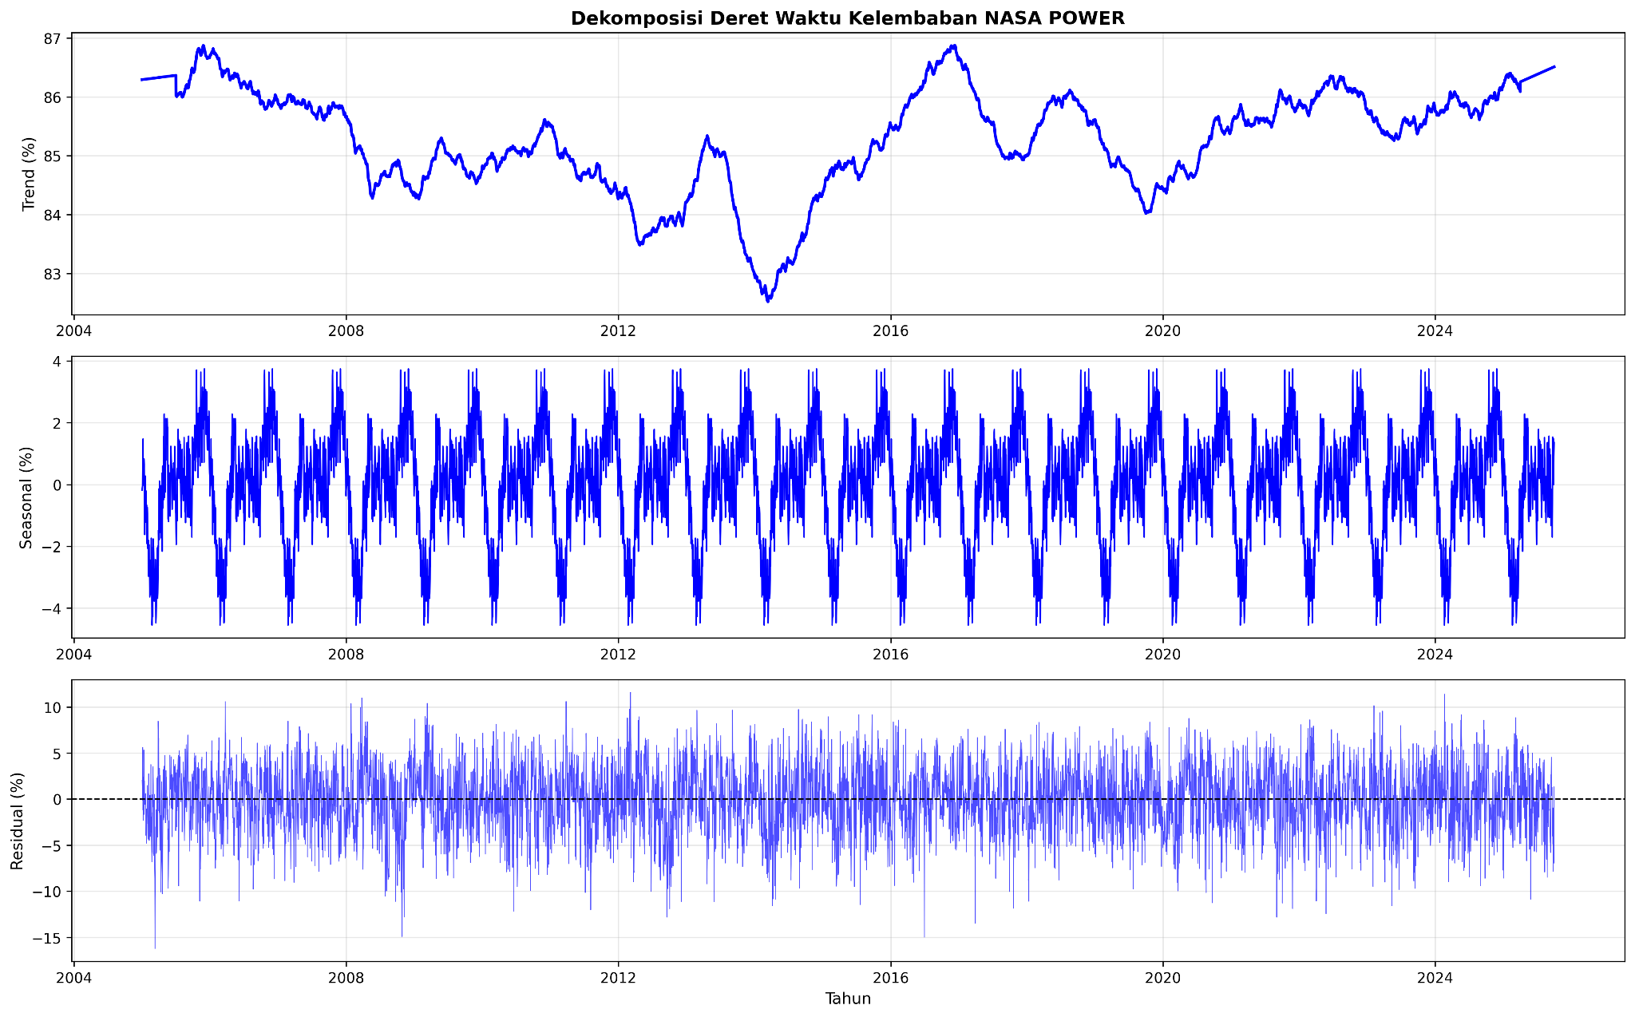
Gambar 1.3 Dekomposisi deret waktu kelembaban udara
Berdasarkan dekomposisi deret waktu kelembaban udara (RH2M) dari NASA POWER periode 2005–2025, komponen trend menunjukkan fluktuasi jangka panjang dengan kecenderungan menurun hingga sekitar pertengahan periode pengamatan, kemudian diikuti peningkatan kembali pada tahun-tahun terakhir, yang mencerminkan dinamika kondisi atmosfer regional dari waktu ke waktu. Komponen musiman menampilkan pola tahunan yang konsisten dan berulang dengan amplitudo yang relatif stabil, menggambarkan perbedaan kelembaban antara musim basah dan musim kering setiap tahun. Sementara itu, komponen residual didominasi oleh variasi acak di sekitar nilai nol, dengan beberapa penyimpangan ekstrem, yang mengindikasikan adanya kejadian atmosfer jangka pendek atau anomali kelembaban yang tidak sepenuhnya dapat dijelaskan oleh komponen trend maupun pola musiman.

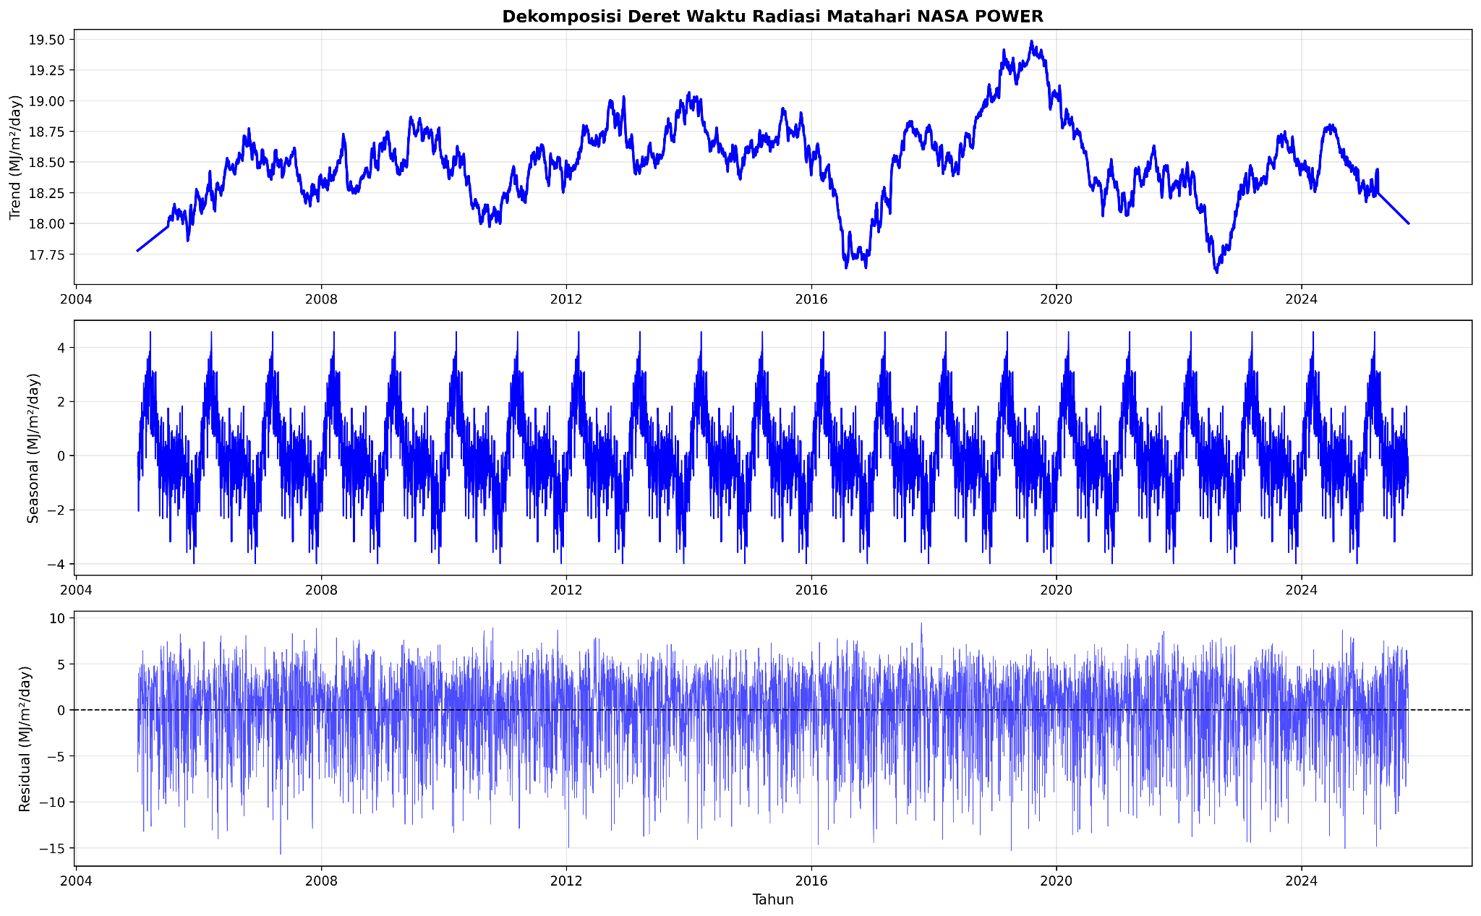
Gambar 1.4 Dekomposisi deret waktu radiasi matahari
Berdasarkan dekomposisi deret waktu ALLSKY_SFC_SW_DWN (All Sky Surface Shortwave Downward Irradiance) dari NASA POWER selama sekitar 20 tahun pengamatan, komponen trend menunjukkan fluktuasi jangka panjang dengan kecenderungan relatif stabil namun diselingi fase peningkatan dan penurunan radiasi matahari pada periode tertentu, yang mencerminkan perubahan kondisi atmosfer seperti tutupan awan dan aerosol dari waktu ke waktu. Komponen musiman memperlihatkan pola tahunan yang sangat konsisten dan berulang, dengan nilai radiasi yang lebih tinggi pada periode dengan sudut penyinaran matahari maksimum dan lebih rendah pada periode sebaliknya, sehingga mencerminkan pengaruh siklus tahunan posisi Matahari dan musim. Sementara itu, komponen residual menunjukkan variasi acak di sekitar nilai nol dengan beberapa penyimpangan ekstrem, yang mengindikasikan kejadian atmosfer jangka pendek seperti anomali tutupan awan atau cuaca ekstrem yang tidak sepenuhnya dapat dijelaskan oleh komponen trend maupun pola musiman.

2. PERAMALAN HOLT WINTERS
Untuk menilai kualitas hasil peramalan yang dihasilkan, dilakukan tahap evaluasi terhadap model Holt-Winters yang telah dibangun. Evaluasi ini difokuskan pada kemampuan model dalam memprediksi variabel iklim utama, yaitu curah hujan, suhu udara, kelembaban udara, dan radiasi matahari. Pengujian dilakukan menggunakan metrik Root Mean Squared Error (RMSE) dan Mean Absolute Error (MAE) dengan tiga skenario pembagian data pelatihan dan validasi, yaitu 70:30, 80:20, dan 90:10. Model yang digunakan telah melalui proses optimasi parameter secara otomatis menggunakan metode grid search pada sistem, sehingga nilai yang ditampilkan pada tabel merupakan hasil evaluasi akhir dari konfigurasi model terbaik.

Tabel 2.1 Proporsi Data Penelitian
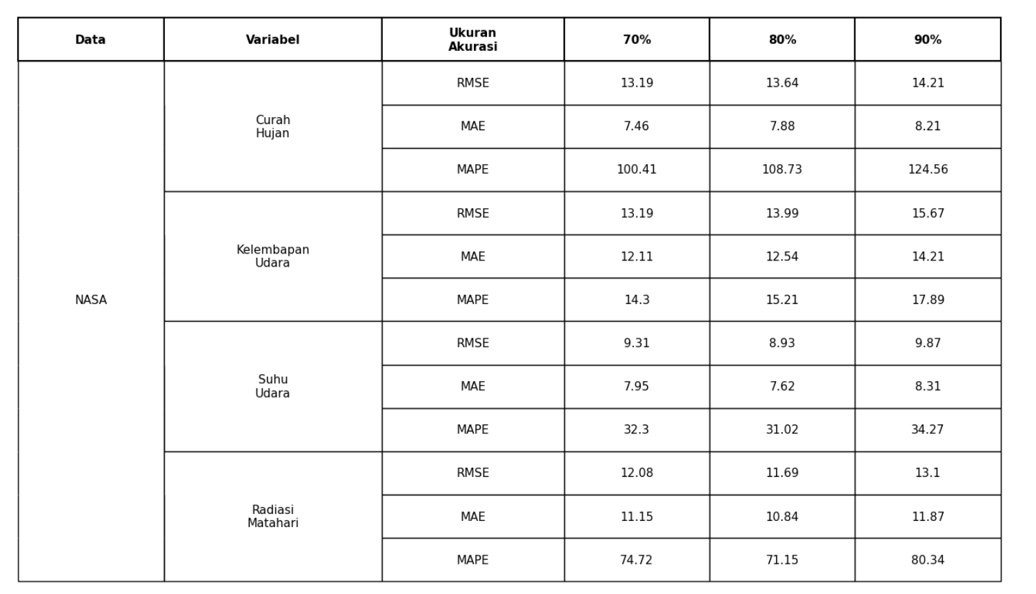
Berdasarkan hasil evaluasi model Holt-Winters pada data iklim Kabupaten Aceh Jaya, variabel suhu udara menunjukkan performa terbaik pada pembagian data 80:20 dengan nilai RMSE sebesar 8.85, MAE 7.41, dan MAPE 30.12%, yang mengindikasikan prediksi yang relatif lebih stabil dibandingkan skenario lainnya. Untuk variabel curah hujan, pembagian data 70:30 memberikan kinerja paling baik dengan RMSE 13.19 dan MAPE 100.41%, sementara peningkatan proporsi data latih pada skenario 80:20 dan 90:10 cenderung meningkatkan nilai error. Variabel kelembapan udara mencapai performa terbaik pada pembagian data 70:30 dengan RMSE 13.19 dan MAPE 14.30%, sedangkan variabel radiasi matahari menunjukkan kinerja optimal pada pembagian data 80:20 dengan RMSE 11.51 dan MAE 10.68. Secara keseluruhan, pembagian data 70:30 dan 80:20 memberikan keseimbangan performa yang lebih baik dibandingkan 90:10, yang cenderung menghasilkan error lebih tinggi akibat keterbatasan data pengujian pada model Holt-Winters.

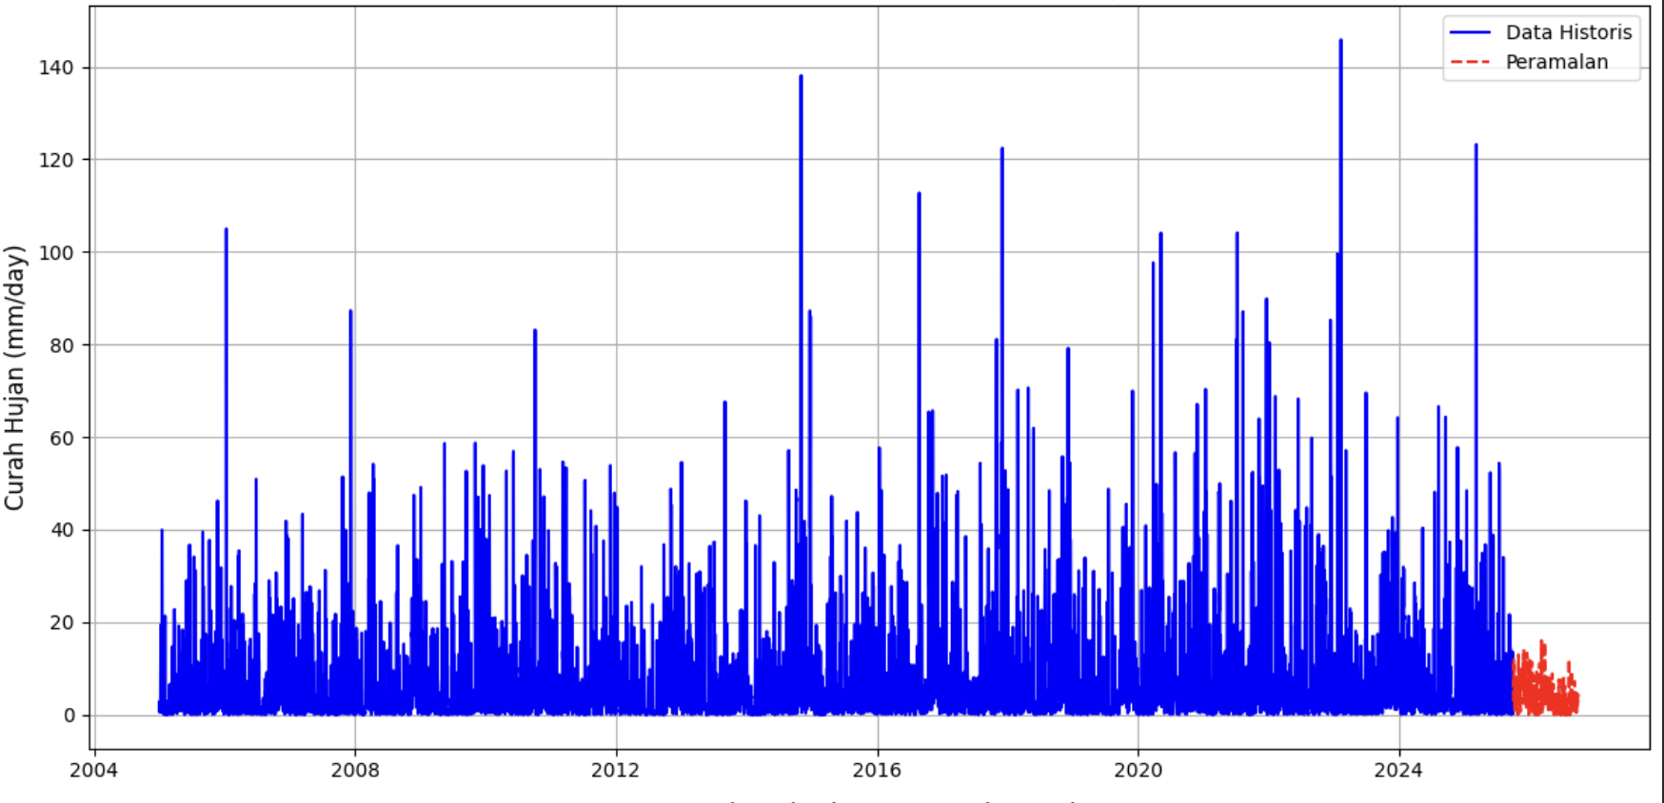
Gambar 2.1 Hasil peramalan curah hujan dari periode 1 oktober 2025 - 30 september 2026
Gambar di atas menampilkan data historis curah hujan (garis biru) dan hasil peramalan (garis merah) menggunakan model Holt–Winters dengan standarisasi data. Data historis periode 2005 hingga Juli 2025 menunjukkan fluktuasi yang tinggi dengan beberapa lonjakan curah hujan yang mencerminkan sifat variatif data iklim. Sementara itu, hasil peramalan untuk periode 1 Oktober 2025 hingga 30 September 2026 memperlihatkan pola yang lebih stabil dan mampu mengikuti kecenderungan umum data historis, meskipun model belum sepenuhnya mampu menangkap fluktuasi ekstrem dengan intensitas curah hujan yang sangat tinggi.

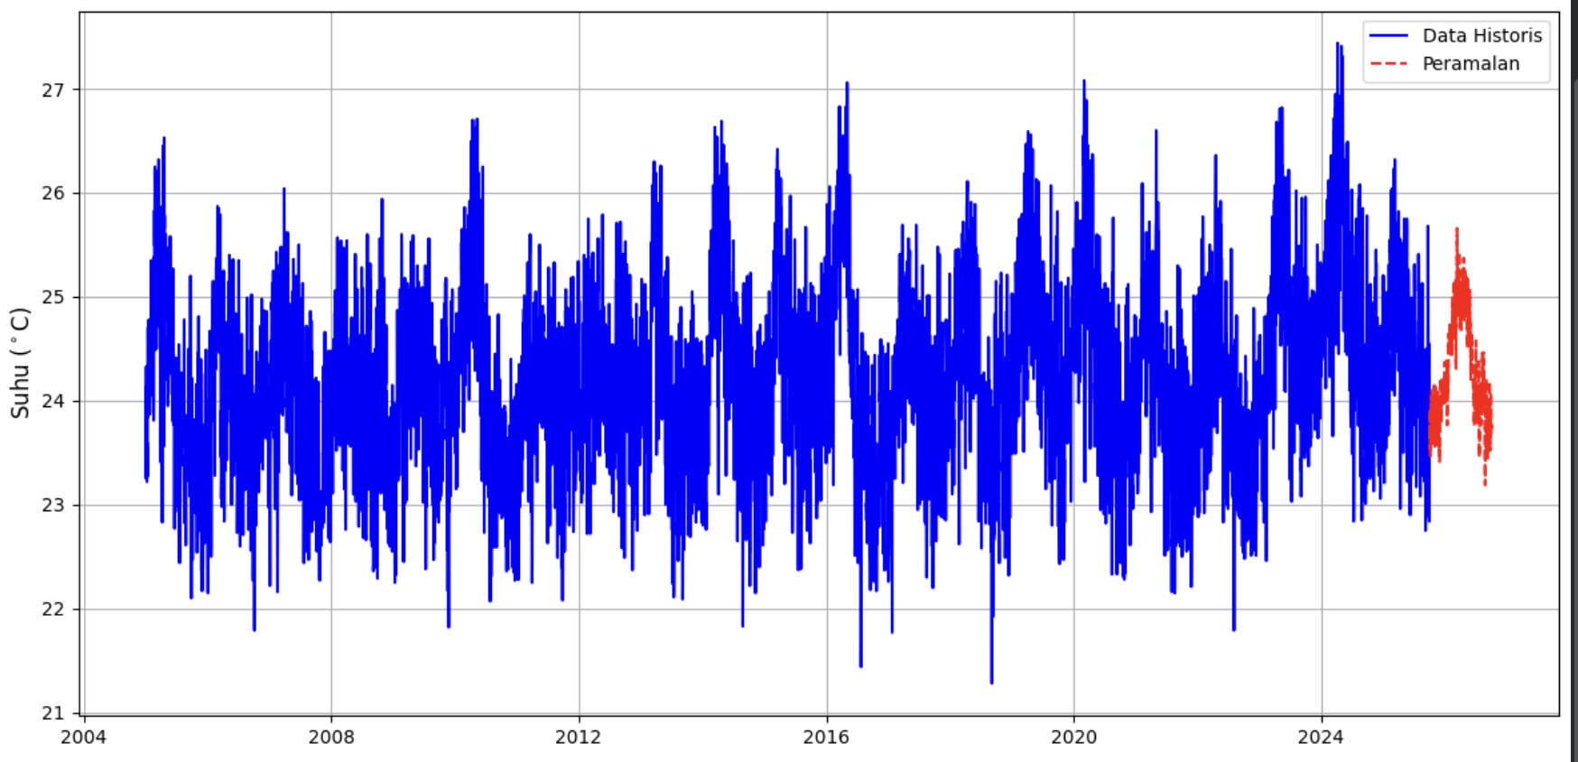Gambar 2.2 Hasil peramalan kelembaban dari periode 1 oktober 2025 - 30 September 2026
Gambar di atas menampilkan data historis kelembaban udara (garis biru) dan hasil peramalan (garis merah) menggunakan model Holt–Winters dengan standarisasi data. Data historis periode 2005 hingga Juli 2025 menunjukkan pola fluktuatif yang relatif stabil dengan rentang nilai kelembaban yang konsisten, meskipun terdapat penurunan dan kenaikan sesaat pada beberapa periode. Hasil peramalan untuk periode 1 Oktober 2025 hingga 30 September 2026 memperlihatkan pola yang mampu mengikuti kecenderungan umum dari data historis dengan variasi yang lebih halus, namun masih menunjukkan keterbatasan dalam merepresentasikan fluktuasi ekstrem yang terjadi pada beberapa titik data historis.
.
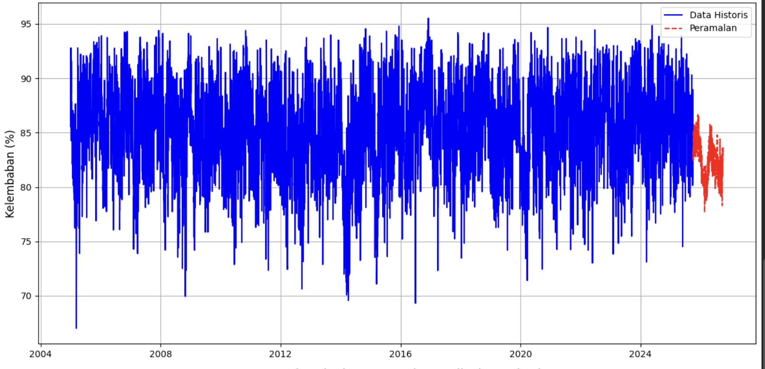Gambar 2.3 Hasil peramalan Suhu dari periode 1 oktober 2025 - 30 september 2026
Gambar di atas menampilkan data historis suhu udara (garis biru) dan hasil peramalan (garis merah) menggunakan model Holt–Winters dengan standarisasi data. Data historis periode 2005 hingga Juli 2025 menunjukkan pola musiman yang konsisten dengan fluktuasi suhu yang berulang setiap tahun. Hasil peramalan untuk periode 1 Oktober 2025 hingga 30 September 2026 mampu mempertahankan karakteristik utama dari data historis tersebut, dengan indikasi bahwa fluktuasi suhu udara akan tetap berlanjut dan terdapat potensi kecenderungan peningkatan suhu pada periode yang diprediksi.

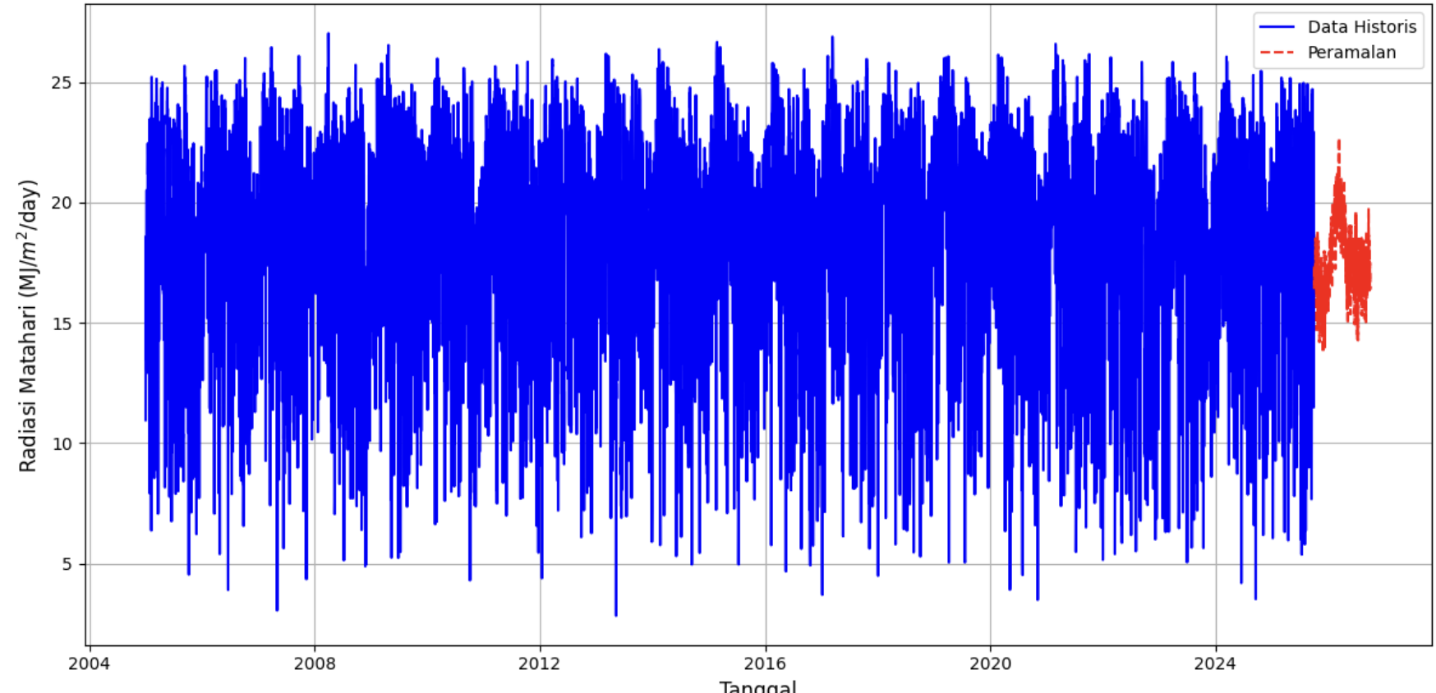
Gambar 2.4 Hasil peramalan Radiasi Matahari dari periode 1 oktober 2025 - 30 september 2026
Gambar di atas menampilkan data historis radiasi matahari (garis biru) dan hasil peramalan (garis merah) menggunakan model Holt–Winters dengan standarisasi data. Data historis periode 2005 hingga Juli 2025 menunjukkan pola musiman yang jelas dengan fluktuasi radiasi matahari yang relatif tinggi sepanjang tahun. Hasil peramalan untuk periode 1 Oktober 2025 hingga 30 September 2026 mampu mengikuti kecenderungan umum dan pola musiman dari data historis, meskipun variasi ekstrem pada beberapa periode belum sepenuhnya dapat direpresentasikan oleh model. Hal ini menunjukkan bahwa model Holt–Winters efektif dalam menangkap tren dan musiman radiasi matahari, namun memiliki keterbatasan dalam merepresentasikan fluktuasi ekstrem.

3. IMPLEMENTASI KALENDER TANAM BERBASIS HASIL PERAMALAN
Bentuk nyata dari implementasi sistem peramalan iklim menggunakan metode Holt-Winters ditunjukkan melalui pembuatan fitur kalender tanam. Fitur ini memanfaatkan hasil peramalan suhu udara, curah hujan, dan kelembaban udara relatif untuk memberikan rekomendasi waktu tanam dan panen bagi petani. Kalender tanam disesuaikan berdasarkan klasifikasi kesesuaian curah hujan, suhu udara, dan kelembaban udara relatif sebagai parameter utama yang mempengaruhi pertumbuhan tanaman padi sawah. Klasifikasi kesetaraan iklim sebagai standar kalender tanam ditampilkan pada tabel berikut.
Tabel 3.1 Kesetaraan Tanam (Djaenudin et al., 2011)
Komoditas | Curah Hujan (mm/Hari) | Suhu Udara (C) | Kelembaban Udara (%) | Keputusan
Padi Sawah | 5,7 - 16,7 | 24 - 29 | 33 - 90 | Sesuai
 | < 5,7 atau > 16,7 | <24 atau >29 | <33 atau >90 | Tidak Sesuai

Setelah kriteria ditetapkan, dilakukan proses identifikasi untuk menentukan tanggal yang memenuhi syarat berdasarkan tiga variabel utama, yaitu curah hujan, suhu udara, dan kelembaban udara. Hanya tanggal yang memenuhi setidaknya dua dari tiga variabel tersebut yang dipilih sebagai periode tanam dalam kalender tanam. Pendekatan ini bertujuan mengurangi risiko gagal panen akibat kondisi cuaca yang tidak sesuai dengan kebutuhan pertumbuhan padi sawah. Jika hanya satu variabel yang memenuhi kriteria, maka tanggal tersebut dikategorikan sebagai masa bera atau waktu istirahat tanam, yang berfungsi memberi jeda bagi tanah agar kembali subur sebelum musim tanam berikutnya. Kalender tanam padi sawah untuk rentang waktu 1 Juli 2025 hingga 30 Juni 2026 dapat dilihat pada tabel dibawah.
Tabel 3.2 kalender tanam Kabupaten Bireuen pada periode Oktober 2025 - September 2026
Bulan | Okt | Nov | Des | Jan | Feb | Mar | Apr | Mei | Jun | Jul | Aug | Sep
Padi | Tanam |  |  |  | Bera |  | Tanam |  |  |  | Bera
Berdasarkan hasil peramalan iklim dengan model Holt–Winters dan analisis kalender tanam, periode yang paling optimal untuk penanaman padi dimulai sejak 6 Oktober 2025 hingga 28 Januari 2026, dengan dukungan curah hujan yang cukup konsisten, suhu yang stabil, dan kelembaban udara yang mendukung fase awal pertumbuhan. Setelah itu, kondisi iklim cenderung kurang ideal, terutama dari 4 Januari hingga awal April, karena curah hujan yang minim dan tidak berkelanjutan, hanya terjadi dalam beberapa hari berturut-turut tanpa memenuhi ambang kebutuhan tanaman. Periode tanam dapat dilanjutkan kembali mulai awal April hingga pertengahan Juli. Sementara itu, bulan Agustus hingga September ditetapkan sebagai masa bera karena rendahnya curah hujan dan tidak terpenuhinya parameter iklim penting, sehingga lahan sebaiknya dimanfaatkan untuk pemulihan dan peningkatan kesuburan sebagai persiapan menuju musim tanam berikutnya.

Tabel 3.3 Variasi bibit Kabupaten Aceh Jaya
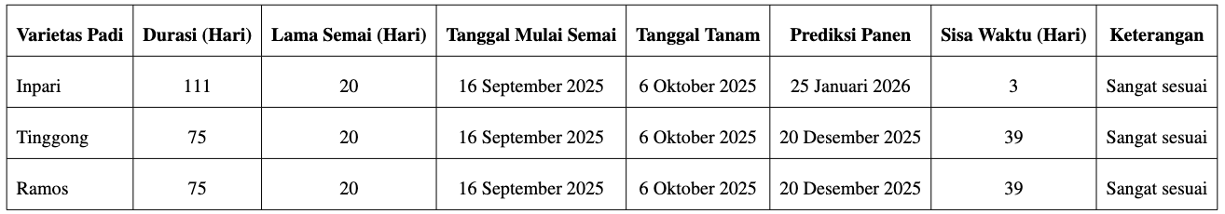
Berdasarkan hasil simulasi pada Tabel diatas, periode optimal untuk penanaman padi di Aceh Jaya berlangsung dari 6 Oktober 2025 hingga 28 Januari 2026 (114 hari), dengan persemaian dimulai pada 16 September 2025. Ketiga varietas yang digunakan di Aceh Jaya menunjukkan kesesuaian yang sangat baik dengan periode optimal yang tersedia. Varietas Inpari (111 hari) memiliki sisa waktu optimal sebesar 3 hari dengan prediksi panen pada 25 Januari 2026, yang berarti hampir seluruh fase pertumbuhan hingga panen dapat diselesaikan tepat sebelum berakhirnya periode curah hujan konsisten. Meskipun margin waktunya tipis, varietas ini masih sangat sesuai karena fase kritis pengisian bulir telah selesai dalam periode optimal. Varietas Tinggong dan Ramos (75 hari) menunjukkan performa terbaik dengan sisa waktu optimal mencapai 39 hari, memungkinkan panen pada 20 Desember 2025 jauh sebelum periode kekeringan Februari-Maret dimulai. Kedua varietas berdurasi pendek ini sangat ideal untuk kondisi iklim Aceh Jaya karena dapat menghindari sepenuhnya periode curah hujan minimal dan tidak berkelanjutan yang terjadi mulai 4 Januari 2026. Keunggulan lain dari varietas berdurasi pendek adalah kemampuannya untuk menyelesaikan fase vegetatif dan generatif pada bulan Oktober-Desember yang masih memiliki dukungan curah hujan stabil, sehingga meminimalkan risiko kegagalan panen akibat kekeringan. Dengan demikian, Tinggong dan Ramos menjadi pilihan paling aman dan direkomendasikan untuk ditanam di Aceh Jaya, sementara Inpari tetap dapat digunakan dengan catatan harus dipantau ketat pada fase akhir pematangan bulir dan memerlukan persiapan irigasi tambahan jika diperlukan untuk mengantisipasi kemungkinan curah hujan yang mulai berkurang di akhir Januari.

KESIMPULAN
Secara keseluruhan, hasil dekomposisi empat variabel iklim utama di Kabupaten Aceh Jaya—curah hujan, suhu udara, kelembaban, dan radiasi matahari, menunjukkan adanya dinamika jangka panjang yang kompleks dengan tren peningkatan curah hujan pasca 2020, sinyal pemanasan atmosfer permukaan yang semakin jelas di akhir periode, fluktuasi kelembaban yang sempat menurun lalu kembali meningkat, serta radiasi matahari yang relatif stabil namun dipengaruhi oleh tutupan awan dan aerosol. Keempat variabel memperlihatkan pola musiman yang konsisten dan berulang, mencerminkan siklus tropis khas wilayah pesisir Aceh dengan perbedaan jelas antara musim hujan dan kemarau. Sementara itu, komponen residual pada masing-masing variabel menegaskan adanya variasi acak dan lonjakan ekstrem yang terkait dengan fenomena cuaca jangka pendek maupun variabilitas iklim global seperti ENSO. Temuan ini menegaskan pentingnya pemantauan iklim berkelanjutan dan integrasi hasil analisis ke dalam strategi adaptasi lokal, terutama untuk sektor pertanian, energi, kesehatan, dan pengelolaan risiko hidrometeorologi di Aceh Jaya.
Hasil penelitian di Kabupaten Aceh Jaya menunjukkan bahwa metode Holt-Winters mampu menangkap pola musiman iklim dengan tingkat akurasi yang berbeda pada tiap variabel. Suhu udara memberikan performa terbaik pada proporsi data 80:20 dengan RMSE 8.85, MAE 7.41, dan MAPE 30.12%, sedangkan curah hujan dan kelembapan udara lebih optimal pada proporsi 70:30 dengan RMSE masing-masing 13.19 dan MAPE 100.41% untuk curah hujan serta RMSE 13.19 dan MAPE 14.30% untuk kelembapan. Radiasi matahari menunjukkan hasil terbaik pada proporsi 80:20 dengan RMSE 11.51 dan MAE 10.68. Secara keseluruhan, pembagian data 70:30 dan 80:20 memberikan keseimbangan performa yang lebih baik dibandingkan 90:10, yang cenderung menghasilkan error lebih tinggi. Temuan ini menegaskan bahwa Holt-Winters lebih sesuai untuk variabel dengan fluktuasi rendah seperti suhu dan kelembaban, sementara curah hujan dan radiasi masih menunjukkan sensitivitas tinggi terhadap proporsi data training.
Berdasarkan hasil peramalan iklim dan kalender tanam, periode optimal penanaman padi di Aceh Jaya berlangsung dari 6 Oktober 2025 hingga 28 Januari 2026, dengan dukungan curah hujan konsisten dan kondisi iklim stabil. Periode tanam dapat dilanjutkan kembali pada awal April hingga pertengahan Juli, sementara Agustus–September ditetapkan sebagai masa bera untuk pemulihan lahan. Hasil simulasi bibit menunjukkan bahwa varietas berdurasi pendek seperti Tinggong dan Ramos (75 hari) paling ideal karena mampu menyelesaikan siklus pertumbuhan sebelum periode kekeringan Februari–Maret, dengan panen pada Desember 2025. Varietas Inpari (111 hari) juga sesuai, meskipun margin waktunya tipis dan membutuhkan pemantauan ketat serta persiapan irigasi tambahan pada fase akhir. Dengan demikian, strategi adaptif terbaik untuk Aceh Jaya adalah memprioritaskan varietas umur pendek yang efisien dalam penggunaan air, sementara varietas berdurasi menengah tetap dapat digunakan dengan pengelolaan yang lebih intensif.

